БЫТОВКИ СТРОИТЕЛЬНЫЕ, БЛОК-КОНТЕЙНЕРЫ

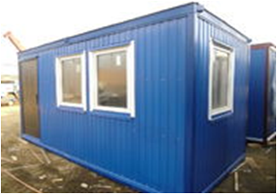
1. БЫТОВКИ СТРОИТЕЛЬНЫЕ, БЛОК-КОНТЕЙНЕРЫ (производство)
Планировка | Артикул | Размер | ДВП | ПВХ (белый) | МДФ
 | БК-00-5 | 5,0 х 2,40 | 63 000 | 66 800 | 68 000
 | БК-00-6 | 6,0 x 2,40 | 73 900 | 78 200 | 80 200
 | БК-00-7 | 7,0 x 2,40 | 85 900 | 90 800 | 93 300
 | БК-00-8 | 8,0 x 2,40 | 97 900 | 103 500 | 106 500
 | БК-00-9 | 9,0 х 2,40 | 110 000 | 116 300 | 119 800
 | БК-00-10 | 10,0 х 2,40 | 122 300 | 129 335 | 133 335
 | БК-00-11 | 11,0 х 2,40 | 134 600 | 142 300 | 146 800 | 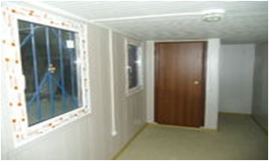
 | БК-00-12 | 12,0 х 2,40 | 146 900 | 155 300 | 161 300
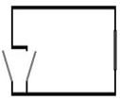 | БК-01-5 | 5,0 х2,40 | 66 600 | 70 500 | 72 000
 | БК-01-6 | 6,0 x 2,40 | 78 500 | 83 000 | 85 000
 | БК-01-7 | 7,0 x 2,40 | 91 100 | 96 300 | 98 800 | 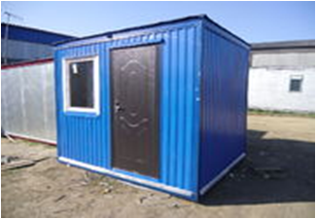
 | БК-01-8 | 8,0 x 2,40 | 103 700 | 109 000 | 112 000
 | БК-01-9 | 9,0 х 2,40 | 116 500 | 123 000 | 126 500
 | БК-01-10 | 10,0 х 2,40 | 128 600 | 136 000 | 140 000
 | БК-01-11 | 11,0 х 2,40 | 140 700 | 148 000 | 152 500
 | БК-01-12 | 12,0 х 2,40 | 152 900 | 161 000 | 167 000 | 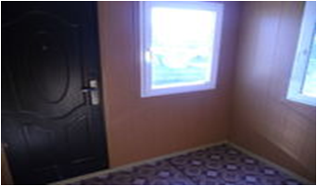
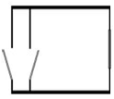 | БК-02-5 | 5,0 х2,40 | 66 600 | 70 500 | 72 000
 | БК-02-6 | 6,0 2,40 | 78 500 | 83 000 | 85 000
 | БК-02-7 | 7,0 x 2,40 | 91 100 | 96 300 | 98 800
 | БК-02-8 | 8,0 x 2,40 | 103 700 | 109 000 | 112 000
 | БК-02-9 | 9,0 х 2,40 | 116 500 | 123 000 | 126 500
 | БК-02-10 | 10,0 х 2,40 | 128 600 | 136 000 | 140 500 | 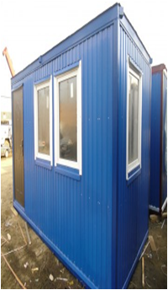
 | БК-02-11 | 11,0 х 2,40 | 140 700 | 148 000 | 153 000
 | БК-02-12 | 12,0 х 2,40 | 152 900 | 161 000 | 166 000 |  |  | 1
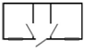 | БК-03-6 | 6,0 x 2,40 | 86 100 | 91 000 | 93 000
 | БК-03-9 | 9,0 х 2,40 | 125 300 | 131 300 | 133 500
 | БК-03-12 | 12,0 х 2,40 | 161 700 | 167 900 | 171 900
 | БК-04 | 4,0 х 2,40 | 50 000 | 52 000 | 54 000
 | БК-05 | 3,0 х 2,40 | 39 000 | 41 000 | 43 000
 | БК-06 | 2,0х2,0 | 30 000 | 32 000 | 34 000

